投标单位业绩材料和奖项
（以下为投标单位业绩及荣誉奖项证明材料，按评分办法要求提供）

一、三体系认证证书
【图片：一-三体系认证证书】
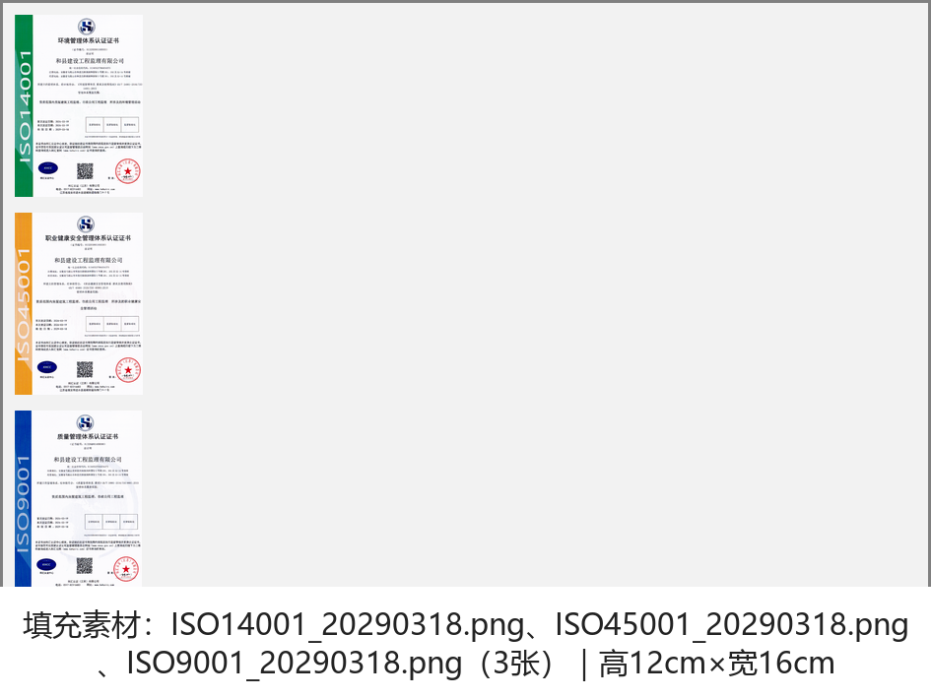

二、业绩
【图片：二-业绩】
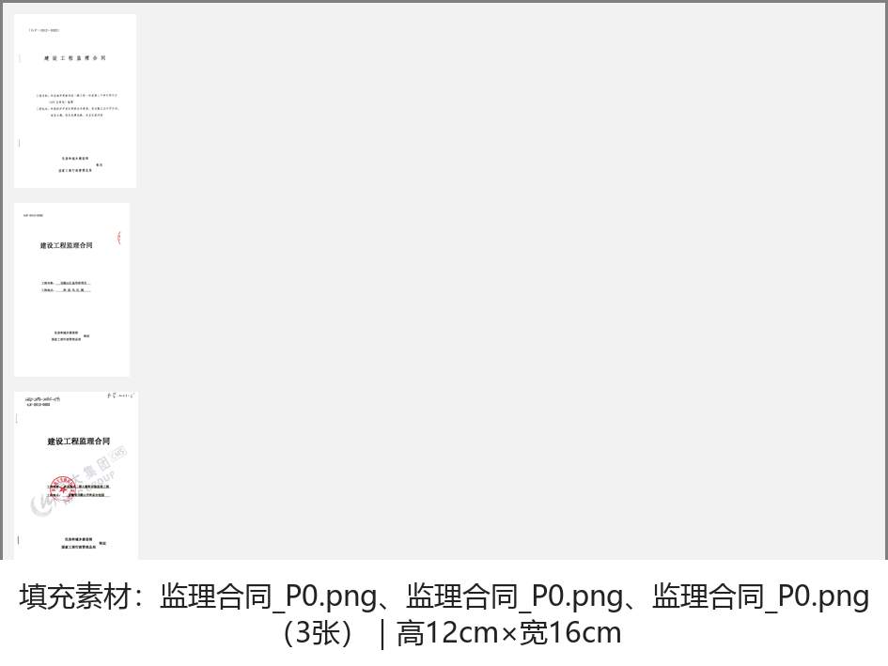

三、拟派本项目总监的工程师职称证书
【图片：三-拟派本项目总监的工程师职称证书】
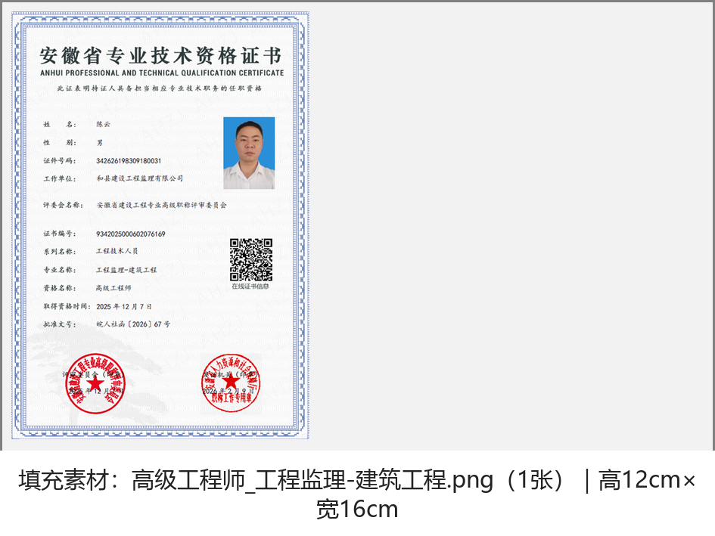

四、拟派本项目监理人员的中级工程师职称
【图片：四-拟派本项目监理人员的中级工程师职称】
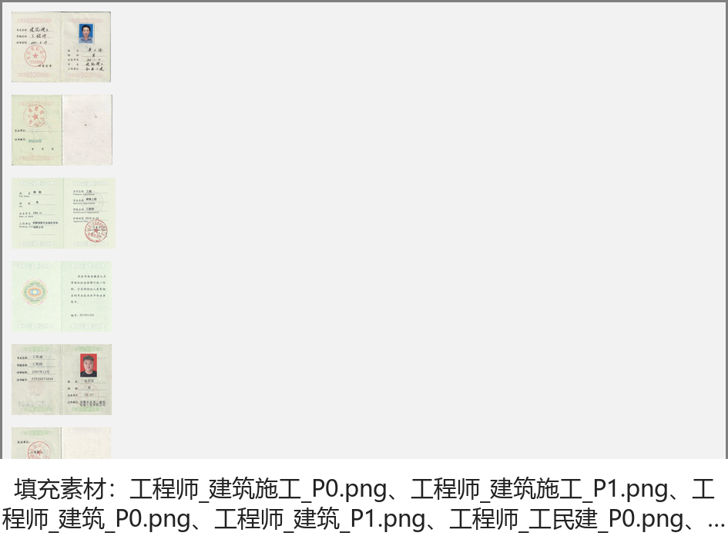

六、监理示范工程
【图片：六-监理示范工程】
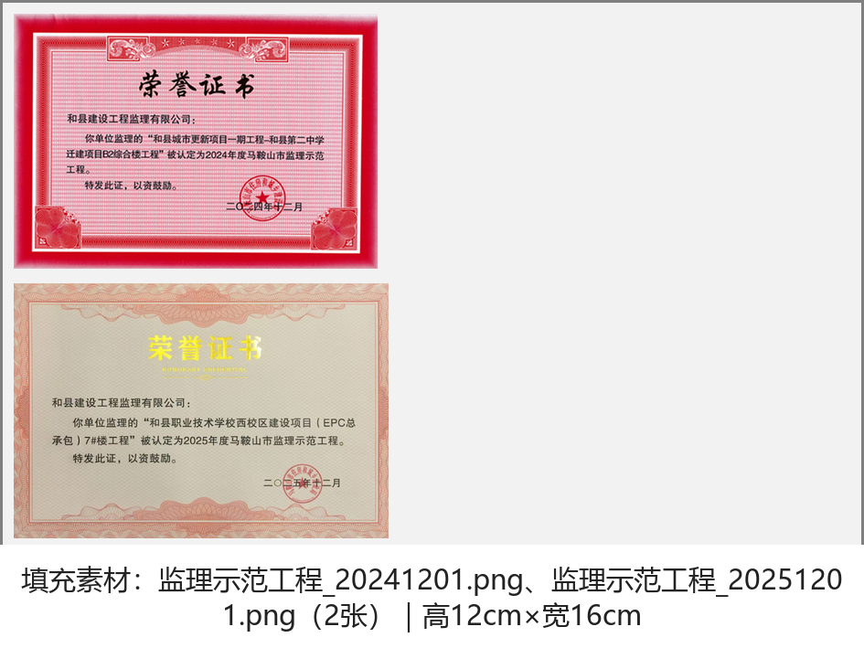

七、拟派本项目总监荣誉
【图片：七-拟派本项目总监荣誉】
